Practica_6BA_5

Subgrupo BA_5
- Martínez Simón, Alba
- López Gudiel, Alba
- Galindo Bonilla, Lucía

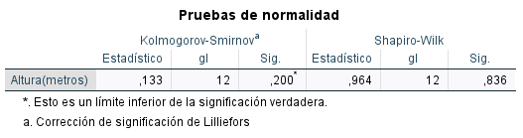
Como Sig (0,836) es mayor que 0.05, podemos considerar que la población desde la que viene la variable es normal. Por tanto, la variable de altura sigue una distribución normal de la muestra.

PRUEBAS T STUDENT:

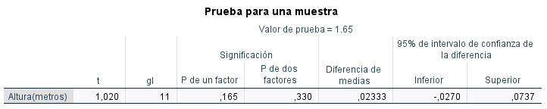
H0: 𝜇 = 1,65; H1: 𝜇 ≠ 1,65
Se mantiene la hipótesis nula dado que 0.33> alfa
Estadístico de contraste:
T= 1.02
T se distribuye según T11
Nivel crítico: p= 0.33
Decisión:
Como p es mayor que alfa, se mantiene la hipótesis nula y la media se mantiene en 1,65 metros

Sintaxis:
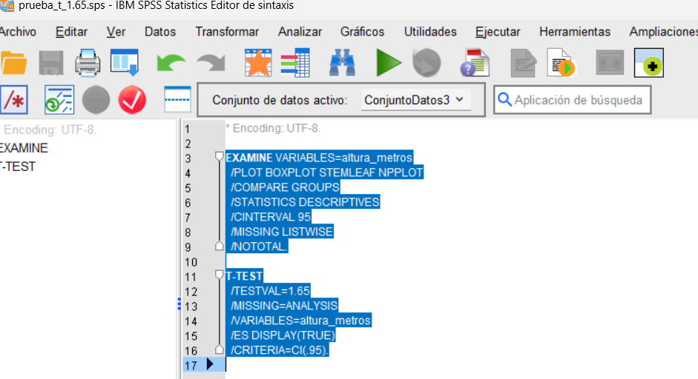

Ejercicios clase

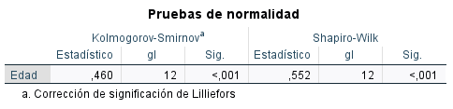
Según los resultados de las pruebas, ambas tienen un valor de significación inferior a 0,05 (Sig<0,001). Por lo tanto, se rechaza la hipótesis de normalidad y la variable "Edad" no se distribuye normalmente

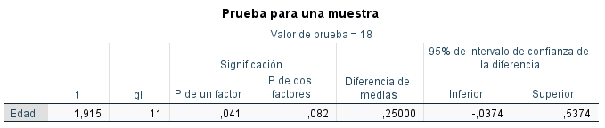Se mantiene la hipótesis nula porque es mayor que alfa
Estadístico de contraste:
T= 1,915
T se distribuye según T11
Nivel crítico: p= 0,082
Decisión:
Como p es mayor que alfa, se mantiene la hipótesis nula y la media se mantiene en 18 años

